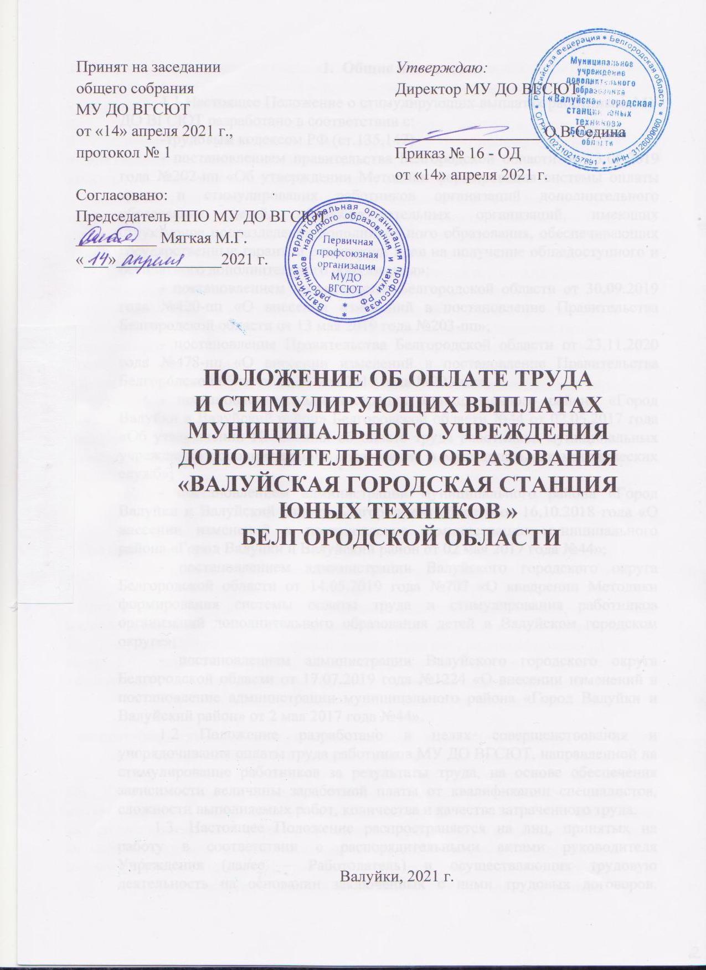

- Общие положения

1.1 Настоящее Положение о стимулирующих выплатах работникам МУ ДО ВГСЮТ разработано в соответствии с:
-трудовым кодексом РФ (ст.135,147)
- постановлением правительства Белгородской области от 13.05.2019 года №202-пп «Об утверждении Методики формирования системы оплаты труда и стимулирования работников организаций дополнительного образования детей, общеобразовательных организаций, имеющих структурное подразделение дополнительного образования, обеспечивающих государственные гарантии реализации прав на получение общедоступного и бесплатного дополнительного образования»;
- постановлением правительства Белгородской области от 30.09.2019 года №420-пп «О внесении изменений в постановление Правительства Белгородской области от 13 мая 2019 года №203-пп»;
- постановление Правительства Белгородской области от 23.11.2020 года №478-пп «О внесении изменений в постановление Правительства Белгородской области от 13 мая 2019 года №203-пп»;
- постановлением администрации муниципального района «Город Валуйки и Валуйский район» Белгородской области №44 от 02.05.2017 года «Об утверждении Положения об оплате труда работников муниципальных учреждений дополнительного образования и муниципальных методических служб»;
- постановлением администрации муниципального района «Город Валуйки и Валуйский район» Белгородской области от 16.10.2018 года «О внесении изменений в постановление администрации муниципального района «Город Валуйки и Валуйский район от 02 мая 2017 года №44»;
- постановлением администрации Валуйского городского округа Белгородской области от 14.05.2019 года №707 «О внедрении Методики формирования системы оплаты труда и стимулирования работников организаций дополнительного образования детей в Валуйском городском округе»;
- постановлением администрации Валуйского городского округа Белгородской области от 17.07.2019 года №1224 «О внесении изменений в постановление администрации муниципального района «Город Валуйки и Валуйский район» от 2 мая 2017 года №44».
1.2 Положение разработано в целях совершенствования и упорядочивания оплаты труда работников МУ ДО ВГСЮТ, направленной на стимулирование работников за результаты труда, на основе обеспечения зависимости величины заработной платы от квалификации специалистов, сложности выполняемых работ, количества и качества затраченного труда.

1.3. Настоящее Положение распространяется на лиц, принятых на работу в соответствии с распорядительными актами руководителя Учреждения (далее – Работодатель) и осуществляющих трудовую деятельность на основании заключенных с ними трудовых договоров. Настоящее Положение распространяется в равной степени на работников, работающих на условиях совместительства (внешнего или внутреннего).

1.4. В настоящем Положении под оплатой труда понимаются денежные средства, выплачиваемые работникам за выполнение ими трудовой функции, в том числе компенсационные, стимулирующие и поощрительные выплаты, производимые Работникам в соответствии с трудовым законодательством РФ, настоящим Положением, трудовыми договорами, иными локальными нормативными актами.

1.5. Работодатель гарантирует размер минимальной заработной платы работников организации, отработавших за месяц норму рабочего времени и выполнивших нормы труда (трудовые обязанности), на уровне минимального размера оплаты труда, установленного на федеральном уровне.

1.6. Положение, изменения и дополнения к нему, принимается на Общем собрании работников Учреждения, согласовывается с профсоюзным комитетом и утверждается приказом директора Учреждения, за исключением случаев внесения изменений и дополнений в нормативно-правовые акты муниципального, регионального и федерального уровней, регламентирующих оплату труда работников образовательных организаций.

1.6.1. В случае внесения изменений и дополнений в нормативно-правовые акты муниципального, регионального и федерального уровней, регламентирующих оплату труда работников образовательных организаций, изменения и дополнения в настоящее Положение вносятся на основании приказа руководителя Учреждения, согласовывается с профсоюзным комитетом и доводятся до сведения работников Учреждения.

2. Нормы рабочего времени, учебной нагрузки и порядок ее распределения в муниципальных учреждениях дополнительного образования

Нормы часов педагогической (преподавательской) работы за ставку заработной платы либо продолжительность рабочего времени определены Приказом Министерства образования и науки Российской Федерации от 22 декабря 2014 г. № 1601 «О продолжительности рабочего времени (нормах часов педагогической работы за ставку заработной платы) педагогических работников, оговариваемой в трудовом договоре».

3. Порядок исчисления заработной платы педагогических работников муниципальных учреждений дополнительного образования

Месячная заработная плата педагогических работников МУ ДО ВГСЮТ определяется путем умножения базового оклада с учетом гарантированных надбавок за специфику работы учреждения на их фактическую нагрузку в неделю и деления полученного произведения на установленную норму часов педагогической нагрузки в неделю и гарантированных доплат, компенсационных, стимулирующих выплат.
Продолжительность работы по совместительству педагогических работников в течение месяца устанавливается по соглашению между работником и работодателем, и по каждому трудовому договору она не может превышать:
-половины месячной нормы рабочего времени, исчисленной из установленной продолжительности рабочей недели;
-для педагогических работников, у которых половина месячной нормы рабочего времени по основной работе составляет не менее 16 часов в неделю – 16 часов работы в неделю.
Установленная преподавателям при тарификации заработная плата выплачивается независимо от числа недель и рабочих дней в разные месяцы года, но не реже, чем каждые полмесяца.
Тарификация преподавателей производится 2 раза в год.
В случае если учебными планами предусматривается разное количество часов на предмет по полугодиям, тарификация осуществляется также 2 раза в год, но раздельно по полугодиям.
При невыполнении по не зависящим от преподавателя причинам объема установленной учебной нагрузки уменьшение заработной платы не производится.
За время работы в период осенних, зимних, весенних и летних каникул обучающихся, а также в периоды отмены учебных занятий (образовательного процесса) для обучающихся, воспитанников по санитарно-эпидемиологическим, климатическим и другим основаниям оплата труда педагогических работников, а также лиц из числа руководящего, административно-хозяйственного и учебно-вспомогательного персонала, ведущих в течение учебного года преподавательскую работу, в том числе занятия с кружками, производится из расчета установленной заработной платы при тарификации, предшествующей началу каникул или периоду отмены учебных занятий.
Лицам, работающим на условиях почасовой оплаты и не ведущим педагогической работы во время каникул, оплата за это время не производится.

3. Порядок установления базовых должностных окладов работникам муниципальных учреждений дополнительного образования

3.1. Аттестация педагогических и руководящих работников муниципальных образовательных учреждений дополнительного образования осуществляется в соответствии с Приказом Министерства образования и науки Российской Федерации от 07 апреля 2014 г. № 276 «Об утверждении порядка проведения аттестации педагогических работников организаций, осуществляющих образовательную деятельность», Приказом Министерства здравоохранения и социального развития Российской Федерации от 5 мая 2008 года №216-н «об утверждении профессиональных квалификационных групп должностей работников образования»
3.2. Должностные оклады руководящих работников муниципальных учреждений и педагогических работников муниципальных учреждений дополнительного образования устанавливаются в зависимости от уровня образования и квалификационной категории, присвоенной по результатам аттестации.
3.3. Уровень образования педагогических работников при установлении должностных окладов определяется на основании дипломов, аттестатов и других документов о соответствующем образовании, независимо от специальности, которую они получили (за исключением тех случаев, когда это особо оговорено).
3.4. Должностные оклады специалистам и обслуживающему персоналу муниципальных учреждений устанавливаются в зависимости от уровня образования и квалификационной категории, присвоенной по результатам аттестации.
3.5. Руководители муниципальных учреждений дополнительного образования проверяют документы об образовании и стаже педагогической работы (работы по специальности, в определенной должности) преподавателей, других работников, устанавливают им должностные оклады; ежегодно составляют и утверждают на работников, выполняющих педагогическую работу без занятия штатной должности (включая работников, выполняющих эту работу в том же образовательном учреждении помимо основной работы), тарификационные списки, утверждаемые управлением образования администрации Валуйского городского округа.
Ответственность за своевременное и правильное определение размеров должностных окладов работников муниципальных учреждений дополнительного образования несут их руководители.

4. Стимулирующие выплаты работникам муниципальных учреждений дополнительного образования

Выплаты стимулирующего характера работникам муниципальных образовательных учреждений дополнительного образования устанавливаются в пределах средств стимулирующей части фонда оплаты труда локальным актом муниципального учреждения дополнительного образования.
Установленные стимулирующие доплаты выплачиваются по основному месту работы и основной занимаемой должности.
Рекомендуется разделить стимулирующие выплаты на группы:
1. Стимулирующие доплаты за наличие государственных и отраслевых наград, в пределах фонда стимулирования (распространяются и для директоров):
- за звания «Народный учитель» «Заслуженный учитель», «Заслуженный преподаватель» - 3000 рублей в месяц;
- за отраслевые награды «Отличник народного просвещения», «Отличник народного образования», «Отличник народного просвещения РСФСР», «Отличник просвещения СССР» и «Почетный работник общего образования Российской федерации» - 500 рублей в месяц.
В случае, если педагогический работник одновременно имеет несколько наград из выше перечисленных, доплаты производятся по наибольшему значению из соответствующих наград.
Размер указанных стимулирующих доплат в конкретном образовательном учреждении не может превышать 50 процентов от стимулирующей части фонда оплаты труда.
2. Стимулирующие выплаты по результатам труда.
Стимулирующая часть фонда заработной платы труда для заместителя руководителя, методиста и педагога муниципальных учреждений дополнительного образования устанавливается два раза в год на срок 5 месяцев (с сентября по январь и с февраля по июнь). Размер доплат и надбавок устанавливается по результатам предыдущего учебного года.
Работникам муниципальных учреждений дополнительного образования могут производиться единовременные выплаты в пределах средств, направленных на оплату труда.
Стимулирующие выплаты устанавливаются учреждением по решению общего собрания работников (коллектива) по критериям оценки результативности профессиональной деятельности работников муниципальных учреждений дополнительного образования.

Критерии оценки результативности, качества профессиональной деятельности руководителей муниципальных учреждений дополнительного образования приведены в таблице 1
Таблица 1
№ п/п | Критерии | Количество баллов по каждому показателю критериев
1. | Качество и конкурентоспособность учреждения:
 | - наличие достижений обучающихся и педагогических коллективов в конкурсах (очных), спартакиадах, олимпиадах и других общественно значимых мероприятиях, подтвержденных дипломами и приказами организаторов (в соответствии с календарем мероприятий); | 7 баллов – международный и всероссийский уровень;  5 баллов – областной уровень  1 балл – муниципальный уровень.
 | - отсутствие зафиксированных нарушений трудового и образовательного законодательства | 5 баллов – отсутствие нарушений;  При наличии нарушений – снятие «штрафных» баллов (-2 балла)
2. | Ресурсообеспеченность учреждения:
 | - 100%-я укомплектованность педагогическими кадрами, имеющими необходимую квалификацию | 5 баллов – соответствует;  «не соответствует» - (- 2 балла)
 | - оснащенность учреждения комплексом учебного и компьютерного оборудования | 3 балла – 80-100% оснащенность;  0 баллов – ниже 80%
 | - сохранность контингента | 90% - 5 баллов  80% - 3 балла  70% - 1 балл
3. | Морально-психологический климат в коллективе:
 | - отсутствие жалоб и обращений родителей и педагогических работников на неправомерные действия руководства учреждения дополнительного образования; | 5 баллов – при отсутствии;  при наличии жалоб снятие «штрафных» баллов (-2)
 | - приток и закрепление молодых квалифицированных специалистов | 5 баллов – при наличии молодых квалифицированных специалистов
 | Участие в экспериментальной деятельности | 5 баллов – региональный уровень  2 балла – муниципальный уровень
 | Участие в проектной деятельности (наличие собственных проектов) | 2 балла – муниципальный уровень
 | Качество осуществления образовательной деятельности в МУДО | Снятие штрафных баллов при наличии выявленных недостатков до (-5)

Критерии оценки результативности, качества профессиональной деятельности заместителей руководителей муниципальных учреждений дополнительного образования приведены в таблице 2
Таблица 2
№ п/п | Критерии | Количество баллов по каждому показателю критериев
1. | Качественная значимость и результативность:
 | - наличие достижений обучающихся и педагогических коллективов в конкурсах (очных), спартакиадах, олимпиадах и других общественно значимых мероприятиях, подтвержденных дипломами и приказами организаторов (в соответствии с календарем мероприятий);  - участие педагогов в конкурсах авторских программ по дополнительному образованию;  - участие педагогов в конкурсах педагогов дополнительного образования;  - участие в конкурсе методических разработок по дополнительному образованию;  - участие в конкурсе учреждений дополнительного образования;  - проведение и участие в областных, районных, городских семинарах | 7 баллов – международный и всероссийский уровень;  5 баллов – областной уровень  1 балл – муниципальный уровень.  Достижения одного обучающегося (коллектива) в мероприятиях одного направления устанавливаются по наивысшему результату, разные достижения суммируются.  7 баллов – международный и всероссийский уровень;  5 баллов – областной уровень;  1 балл – муниципальный уровень.  3 балла – участие в областном семинаре;  1 балл – участие в муниципальном семинаре.
2. | Сохранность контингента учреждений дополнительного образования | 90% - 5 баллов  80% - 3 балла  70% - 2 балл
3. | Участие в экспериментальной деятельности | 5 баллов – региональный уровень  2 балла – муниципальный уровень
4. | Участие в проектной деятельности (наличие собственных проектов) | 2 балла – муниципальный уровень
5. | Качество осуществления образовательной деятельности в МУДО | Снятие штрафных баллов при наличии выявленных недостатков до (-5)

Критерии оценки результативности, качества профессиональной деятельности методистов муниципальных учреждений дополнительного образования приведены в таблице 3
Таблица 3
№ п/п | Критерии | Количество баллов по каждому показателю критериев
1. | Качественная значимость и результативность:
 | - наличие достижений обучающихся и педагогических коллективов в конкурсах (очных), спартакиадах, олимпиадах и других общественно значимых мероприятиях, подтвержденных дипломами и приказами организаторов (в соответствии с календарем мероприятий);  - участие педагогов в конкурсах авторских программ по дополнительному образованию;  - участие педагогов в конкурсах педагогов дополнительного образования;  - участие в конкурсе методических разработок по дополнительному образованию;  - участие в конкурсе учреждений дополнительного образования;  - проведение и участие в областных, районных, городских семинарах | 7 баллов – международный и всероссийский уровень;  5 баллов – областной уровень;  1 балл – муниципальный уровень.  Достижения одного обучающегося (коллектива) в мероприятиях одного направления устанавливаются по наивысшему результату, разные достижения суммируются.  7 баллов – международный и всероссийский уровень;  5 баллов – областной уровень;  1 балл – муниципальный уровень.  3 балла – участие в областном семинаре;  1 балл – участие в муниципальном семинаре.
2. | Обобщение передового педагогического опыта | 7 баллов – областной уровень  5 баллов – муниципальный уровень
3. | Разработка авторских программ | 5 баллов - областной уровень  4 балла – муниципальный уровень;  3 балла – на уровне ОУ
4. | Участие в экспериментальной деятельности | 5 баллов – региональный уровень  2 балла – муниципальный уровень
5. | Участие в проектной деятельности (наличие собственных проектов) | 2 балла – муниципальный уровень
6. | Качество осуществления образовательной деятельности в МУДО | Снятие штрафных баллов при наличии выявленных недостатков до (-5)

Критерии оценки результативности, качества профессиональной деятельности педагогических работников муниципальных учреждений дополнительного образования приведены в таблице 4
Таблица 4
№ п/п | Критерии | Количество баллов по каждому показателю критериев
1. | Качественная значимость и результативность:
 | - наличие достижений обучающихся в конкурсах, спартакиадах, олимпиадах и иных интеллектуальных, и творческих конкурсов и других общественно значимых мероприятиях, подтвержденных дипломами и приказами организаторов;  - участие педагогов в конкурсах авторских программ по дополнительному образованию;  - участие педагогов в конкурсах педагогов дополнительного образования;  - участие в конкурсе методических разработок по дополнительному образованию;  - участие в конкурсе учреждений дополнительного образования;  - проведение и участие в областных, районных, городских семинарах | 7 баллов – международный и всероссийский уровень;  до 5 баллов – областной уровень;  1 балл – муниципальный уровень и иные творческие конкурсы.  Достижения одного обучающегося (коллектива) в мероприятиях одного направления устанавливаются по наивысшему результату, разные достижения суммируются.  7 баллов – международный и всероссийский уровень;  5 баллов – областной уровень;  1 балл – муниципальный уровень.  3 балла – участие в областном семинаре;  1 балл – участие в муниципальном семинаре.
2. | Разработка авторских программ (за каждую) | 5 баллов – областной уровень;  4 балла – муниципальный уровень;  3 балла – на уровне ОУ
3. | Сохранность контингента учащихся за предыдущий учебный год (не ниже 90 процентов) | 5 баллов
4. | Обобщение передового педагогического опыта | 7 баллов – областной уровень  5 баллов – муниципальный уровень
5. | Подготовка к соревнованиям, конкурсам, выставкам | до 5 баллов
6. | Ответственный за ведение сайта, навигатора | до 10 баллов
7. | Отсутствие зафиксированных нарушений дисциплины и правил внутреннего трудового распорядка | 5 баллов (при отсутствии, при наличии снятие «штрафных» баллов (-2)
8. | Качество осуществления образовательной деятельности в МУДО | Снятие штрафных баллов при наличии выявленных недостатков до (-5)
9. | Для вновь прибывших.  Наличие диплома среднего специального, высшего образования или (справки о зачислении на обучение в ВУЗ, магистратура, аспирантура) | до 3 баллов (засчитывается один раз при поступлении на работу)

Критерии оценки результативности, качества профессиональной деятельности уборщиков производственных и служебных помещений, уборщиков территорий муниципальных учреждений приведены в таблице 5
Таблица 5
Качество выполнения должностных обязанностей (баллов) | Отсутствие зафиксированных нарушений дисциплины и правил внутреннего трудового распорядка (баллов) | Выполнение общественно-полезного труда (баллов) | Соблюдение норм и правил ТБ и ППБ (баллов)
4 | 2 | 2 | 2



